浙江工商大学_2013/_2014学年第一学期考试试卷B

课程名称：线性代数（理） 考试方式：闭卷 完成时限：120分钟
班级名称： 学号： 姓名：
题号 | 一 | 二 | 三 | 四 | 总分
分值 | 15 | 15 | 65 | 10 | 100
得分
阅卷人

一、选择题（每题3分，共15分）
1. 若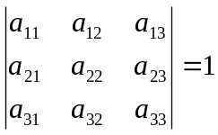,则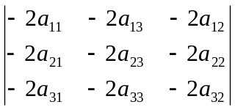等于( ) 。
() 2 ()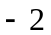 () ()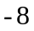
2. 设向量组Ⅰ: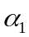,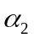,…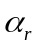可由向量组Ⅱ: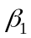,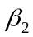,…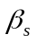线性表示,则( ) 。
() 当时,向量组Ⅱ必线性相关
() 当时,向量组Ⅱ必线性相关
() 当时,向量组Ⅰ必线性相关
() 当时,向量组Ⅰ必线性相关
3. 设(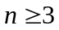)阶方阵的伴随阵为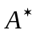,常数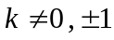,则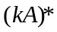=( )。
()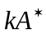 ()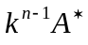 ()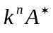 ()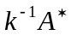
4. 若n阶方阵A、B、C满足关系式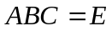，其中E是n阶单位阵，则有( )
() 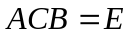 () 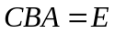 () 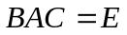 ()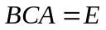
5． 是阶方阵，若齐次线性方程组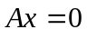只有零解，那么非齐次线性方程组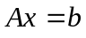（其中是任一维向量）一定 （ ）
()有无穷多解；()没有无穷多解； ()有唯一解；()没有唯一解。
二、填空题（每题3分，共15分）
1．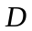=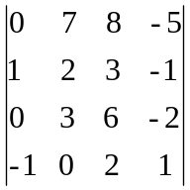的代数余子式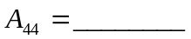；
2. 已知线性相关，则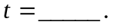；
3. 设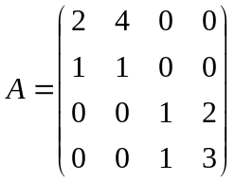，则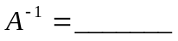 ；
4. 设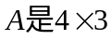矩阵,且的秩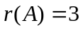,而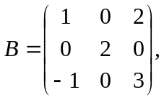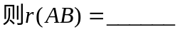；
5. 设A为n阶方阵阵，且满足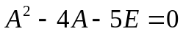，则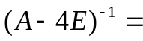________.
三、计算题(65分)
1. 计算行列式 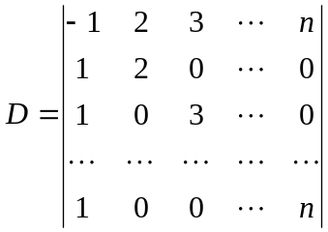 (8分)

2. 设,为3阶矩阵,为3阶单位阵,满足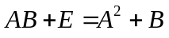,已知
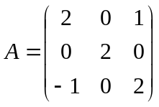 ,求矩阵.(10分)

3. 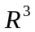中两组基为:
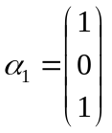,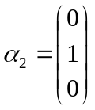,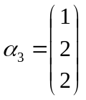; 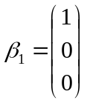,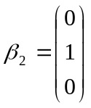,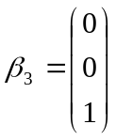.
(1)求由基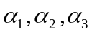到基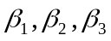的过渡矩阵；
(2)求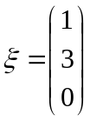在基下的坐标。 (12分)

4. 非齐次线性方程组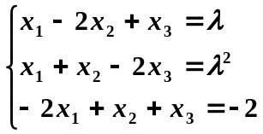当取何值时有解？有无穷多解时求出全部解（用导出组的基础解系表示）。 （11分）

- 求下面向量组的秩和一个极大线性无关组，并将其余向量用此极大线性无关组线性表示：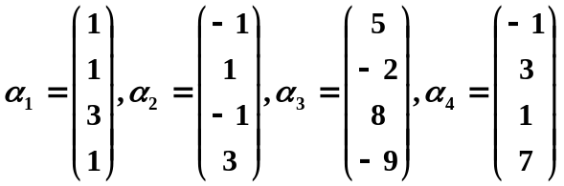（10分）

6．用正交变换法，将二次型 化为标准形。 （14分）

四、证明题(共5分)
为阶矩阵,证明: 如果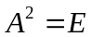,则